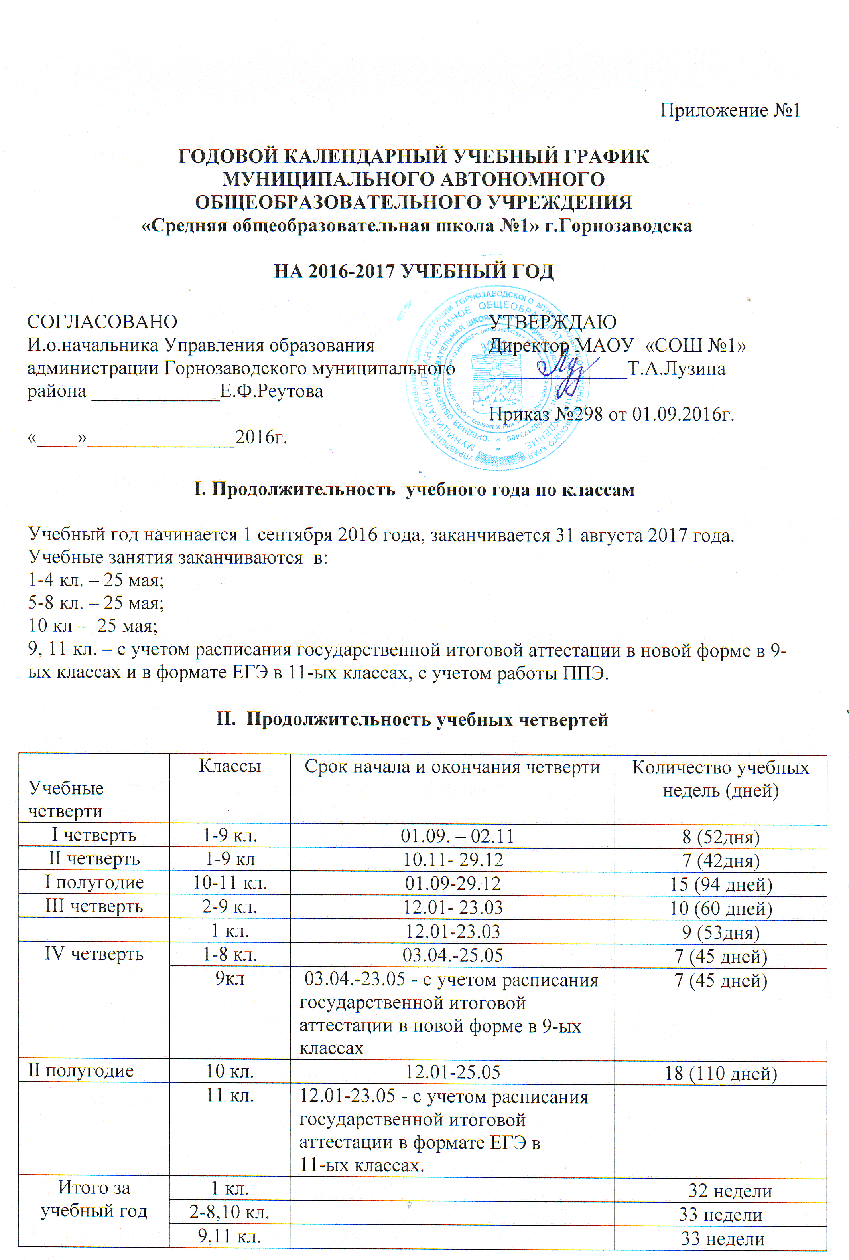

III. Продолжительность каникул в 2016 – 2017 учебном году
Каникулы | Классы | Срок начала и окончания каникул | Количество дней
Осенние | 1-11 кл. | 03.11-09.11 | 7
Зимние | 1-11 кл. | 30.12-11.01 | 13
Дополнительная каникулярная неделя | 1 кл. | 13.02-17.02 | 7
Весенние | 1-11 кл. | 24.03-02.04 | 10
IV. Проведение промежуточной аттестации в переводных классах
Промежуточная аттестация в переводных классах (во 2-8, в 10-х классах) проводится с 15 по 20 мая 2017 года без прекращения общеобразовательного процесса.
V. Проведение государственной итоговой аттестации в 9 и 11 классах
Срок проведения государственной итоговой аттестации выпускников 9,11-х устанавливаются Федеральной службой по надзору в сфере образования и науки РФ
VI. Регламентирование образовательного процесса на неделю
Продолжительность учебной недели:
- по 5-дневной учебной неделе занимаются –1-4, 5а,5б,5в,6а, 6б,6в, 6г, 7б классы. - по 6 –дневной учебной неделе занимаются- 5г-6д, 7г-8г-9г, 7а,7в, 8а, 8б, 8в,9а, 9б, 9в;10;11классы. Очно- заочное индивидуально-групповое обучение в 9 классе – 3 дня в неделю: понедельник, среда, пятница с 14.25 часов.
VII. Регламентирование образовательного процесса на день
Школа работает в две смены, продолжительность уроков - 45 минут.
1 смена: 8.00-13.25 час. 22 класса
Классы- 1а,1б,1в,1г,2в, 4а,4б,4в,3д-4г, 5а,5б,5в, 6г,7б, 8а, 9а,9б,9в, 7г-8г-9г, 5г-6д, 10, 11.
2 смена: 13.30 -14.15 час. 15 классов
Классы- 2а,2б, 2г,3а, 3б,3в,3г, 1д-3е-4д, 6а,6б, 6в , 7а,7в, 8в, 8б.
Индивидуально-групповые занятия 9 очно-заочного класса: 14.25- 19.00 час.
Для 1-х классов применяется «ступенчатый» метод постепенного наращивания учебной нагрузки.

Расписание звонков
Понедельник – пятница

№ урока | 1 смена | № урока | 2 смена
1 | 8.00 - 8.45 | 1 | 13.30 – 14.15
2 | 9.00 - 9.45 | 2 | 14.35 -- 15.20
3 | 10.05 -10.50 | 3 | 15.40 -- 16.25
4 | 11.00 -11.45 | 4 | 16.35 – 17.20
5 | 12.05 - 12.50 | 5 | 17.30 – 18.15
6 | 13.00 -13.45 | 6 | 18.20 – 19.05
7 | 13.50 –14.35

Суббота
№ урока | 1 - 2 смена
1 | 8.00 - 8.45
2 | 8.55 - 9.40
3 | 10.20 -11.05
4 | 11.15 -12.00
5 | 12.10 - 12.55
6 | 13.00 -13.45
7 | 13.50 –14.35

ПЕРВЫЕ КЛАССЫ
 | Время урока | Перемена
1 урок | 8.00 - 8.45 | 15
2 урок | 9.00 - 9.45 | 20
3 урок | 10.05 -10.50 | 20
4 урок | 11.10 -11.55 | 10

